Pořadové číslo  pro potřeby ÚAP: 6 | Obec: HLAVICE | Kód obce  564052

Základní údaje o obci
Počet obyvatel: 213 (k 31. 12. 2009)
Rozloha k.ú: 8,27 km², tj. 827 ha

Základní ekonomické údaje
Míra nezaměstnanosti: 9,2 %
(k 31. 12. 2009)
Ekonomicky aktivní obyvatelstvo: 109
Zaměstnanost v sekundárním sektoru: 39 %
Zaměstnanost v terciárním sektoru: 28 %
Index vzdělanosti: 1,41

Základní občanská vybavenost
Základní škola
Mateřská škola

Poloha obce v ORP Liberec: jih

Obecná východiska
- Obec v současnosti nemá platný územní plán, územní plánování obce je dle zastavěných území.
- Spádová oblast za MŠ A ZŠ (Všelibice, Cetenov, Osečná, Náhlov, Kozmice, Český Dub).
- Ze závěrů dotazníkového průzkumu vyplývají hlavní rozvojové záměry obce:
- zařazení parcel do zastavitelných ploch;
- dokončení rekonstrukce místních komunikací;
- podpora výstavby rodinných domů – zatraktivnění obce pro mladé obyvatelstvo.

Zaměstnanost
Hodnocení zaměstnanosti vychází z ukazatele vývoj míry registrované nezaměstnanosti k 31. 12. od roku 2000 do roku 2009.
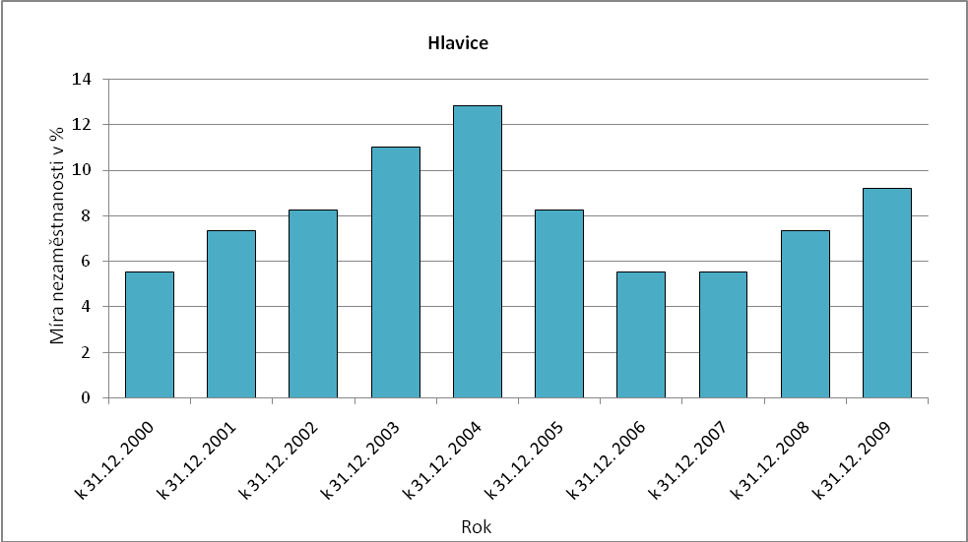
Obr. Hlavice-1: Vývoj míry nezaměstnanosti v % k 31. 12. roku
Zdroj: ČSÚ, MPSV

Míra nezaměstnanosti prochází cyklickým vývojem, po etapě nárůstu do roku 2004 došlo k razantnímu snížení nezaměstnanosti, která dosáhla minima v roce 2007. Od roku 2008 se nezaměstnanost opět zvyšuje, což souvisí s hospodářskou recesí. Míra nezaměstnanosti však nepřekračuje republikový průměr. Nepředstavuje pro obec proto zásadní ekonomický a sociální problém.
Ekonomická aktivita
Dle ARES se v obci k 16. 4. 2010 nacházelo 66 ekonomických subjektů, z toho byly 44 aktivní subjekty. Největší firmy působí v odvětví silniční dopravy. Dle počtu zaměstnanců se jedná o drobné subjekty.

Tab.: Přehled ekonomických subjektů s největším počtem zaměstnanců
Hl. předmět podnikání CZ-NACE | Hl. předmět podnikání | Firma | Sídlo | Počet zaměstnanců
852000 | Primární vzdělávání | Základní škola a Mateřská škola Hlavice, p. o. | 46348 Hlavice 3 | 6 - 9
494100 | Silniční nákladní doprava, demolice | Jan Sichrovský | 46348 Hlavice - Vápno 80 | 1 - 5
494100 | Nákladní silniční doprava, maloobchod | Pavel Rolf | 46348 Hlavice - Lesnovek 34 | 1 - 5
494100 | Nákladní silniční doprava, výroba zámků a další | Jan Melichar | 46348 Hlavice 80 | 1 - 5
841100 | Všeobecné činnosti veřejné správy | Obec Hlavice | 46348 Hlavice | 1 - 5
Zdroj: databáze MF, ARES

Celkový počet ekonomicky aktivního obyvatelstva je 109, přičemž největší část obyvatelstva je zaměstnána v sekundárním sektoru.

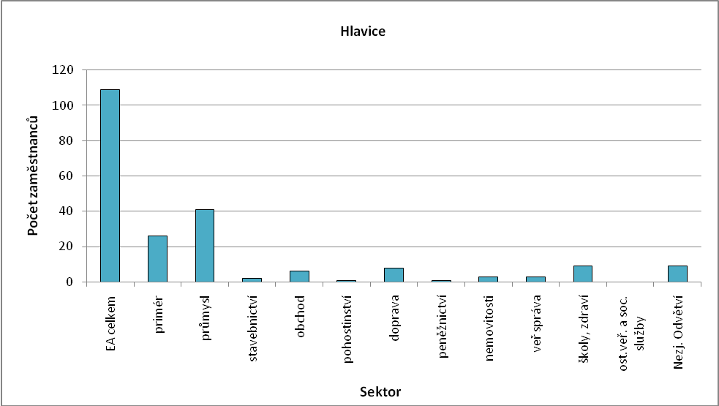
Obr. Hlavice-2: Struktura ekonomiky
Zdroj: ČSÚ, SLBD, 2001

Zemědělská výroba
V obci působí pouze 3 zemědělští podnikatelé - FO nezapsané v obchodním rejstříku. Žádná FO nemá zaměstnance.

Ostatní výroba
V obci je přibližně 25% podíl podnikatelů – FO. Celkem se k 31. 12. 2010 jednalo o 25 OSVČ, z toho bylo 19 podnikatelů – fyzických osob, 3 samostatně hospodařící zemědělci a 3 ostatní FO se svobodným zaměstnáním. Významná je vyjížďka obyvatel za zaměstnáním do Liberce (5 obyvatel), Českého Dubu (2), Mnichova Hradiště (2), Mladé Boleslavi (2), Prahy (2), Stráže pod Ralskem. V nejbližším okolí jde o obce Všelibice a Cetenov (pila 2).

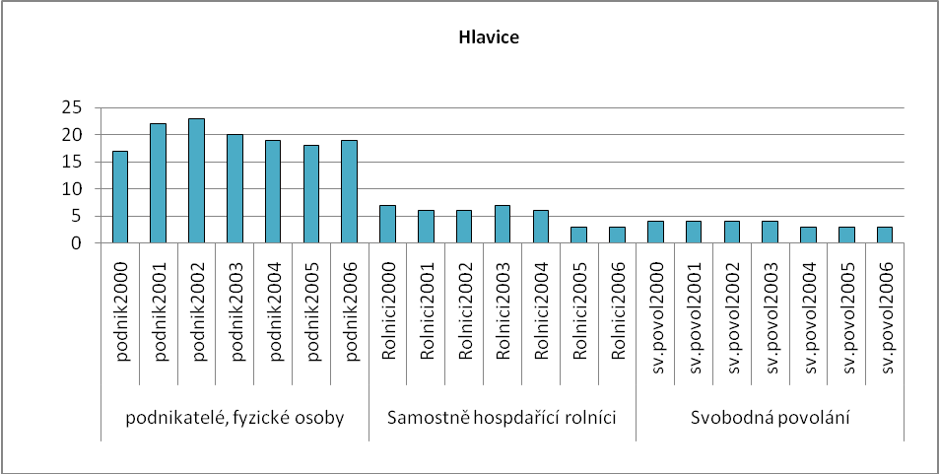
Obr. Hlavice-3: Vývoj počtu podnikatelů FO nezapsaných v obchodním rejstříku
Zdroj: ČSÚ

Brownfieldy / Opuštěné výrobní areály a objekty
Dle dotazníkového průzkumu z dubna 2010 se v obci nachází jedna lokalita typu brownfield a sice kravín družstva BOREK Všelibice. Záměr počítá s obnovením činnosti.

Potenciál rozvoje obce
Hodnocení silných a slabých stránek obce bylo provedeno dle jednotlivých faktorů hospodářského rozvoje (viz RURÚ – ekonomický pilíř) a následně porovnáno s pořadím poslední obce České republiky, která ještě nemá v daném faktoru problémy (na základě stanovené hranice dynamiky rozvoje). Na základě provedeného hodnocení lze konstatovat, že významně slabými faktory jsou v obci faktor F2 – atraktivita místa bydlení, F3 - osídlení, F4 – věková struktura a F8 – ekonomická aktivita. Mezi silnější faktory patří F1 – nezaměstnanost, F5 – občanská vybavenost, F6 – struktura ekonomiky a F7 – udržitelný rozvoj prostředí. Viz obr. Hlavice-4.

Ve faktoru atraktivita místa bydlení se negativně projevuje dlouhodobě nulová bytová výstavba. Hustota zalidnění je velmi nízká. Věková struktura se vyznačuje převisem obyvatel v poproduktivním věku, v důsledku čehož obyvatelstvo obce postupně stárne. Ekonomická aktivita je ovlivněna nízkým počtem pracovních příležitostí v obci a podprůměrnými daňovými příjmy na jednoho obyvatele.

Naopak pozitivně lze hodnotit nezaměstnanost, která je dána ochotou lidí vyjíždět za zaměstnáním. Občanskou vybavenost lze hodnotit pozitivně, vzhledem k velikosti obce. V obci se nachází mateřská a základní škola. Hlavním zaměstnavatelským sektorem je zpracovatelský průmysl, podíl služeb na zaměstnanosti je však poměrně významný. Využití půdy lze považovat za pozitivní (převažuje lesní půda a trvalé travní porosty).

Obr. Hlavice-4: Dynamika hospodářského rozvoje obce (srovnání pořadí v rámci ČR)
Zdroj: Výzkum EF (HF) TUL (data za rok 2006), projekt č. WD-30-07-1

Závěry, Doporučení, Okruhy problémů k řešení
- Hlavním zaměstnavatelským sektorem pro obec je zpracovatelský průmysl.
- Udržení příznivé míry nezaměstnanosti je podmíněno ochotou ekonomicky aktivních obyvatel vyjíždět za prací. Je proto třeba věnovat pozornost dopravní dostupnosti obce.
- Věková struktura se vyznačuje vysokým podílem obyvatelstva v poproduktivním věku. Hrozí stárnutí obyvatelstva a postupný úbytek počtu obyvatel obce. Stárnutí obyvatelstva bude zvyšovat poptávku po sociálních službách.
- Vzdělanostní struktura obyvatelstva je nepříznivá. Převažuje obyvatelstvo jen se základním vzděláním bez maturity.
- Bytová výstavba v obci je prakticky nulová. Rozvoji bytové výstavby brání chybějící infrastruktura (kanalizace) a absence územního plánu.
- Pro stabilizaci věkové struktury je třeba podpořit individuální bytovou výstavbu v obci.
- Obec může plnit roli individuálního rekreačního zázemí pro obyvatele měst (Liberec, Mladá Boleslav).

Silné stránky | - přítomnost mateřské a základní školy v obci  - fungující spolkový život  - malebná krajina
- absence zdravotnického zařízení v obci  - chybějící kanalizace s napojením na ČOV, chybějící plynofikace  - absence bytové výstavby  - špatná vzdělanostní struktura obyvatelstva | Slabé stránky
Příležitosti | - podpora bytové výstavby (rodinné domy)  - rozvoj individuální rekreace
- nepříznivá věková struktura obyvatelstva  - úbytek obyvatel  - existence brownfieldu (kravín) | Hrozby

